FUNDACIÓN EDUCATIVA COLEGIO SAN JUAN EUDES
RECUPERACIÓN DE AREA DEL TERCER PERIODO
AREA: EDUCACION FISICA GRADO: SEXTO AÑO: 2022
DOCENTES: JUAN JOSE QUINTERO – JHOAN SEBASTIAN BETANCUR

Nombre: ______________________________ Grupo: _________ Fecha: ____________

INDICADORES DE DESEMPEÑO:

1. Reconoce el reglamento del balonmano respetándolo en la práctica del juego.
2. Identifica las virtudes que generan en las personas las prácticas de deportes colectivos ayudando a una buena interacción social

INDICACIONES.

- Se deberá realizar un mapa conceptual a mano, sobre el lanzamiento y la recepción, posteriormente será elaborada una maqueta del campo de balonmano con sus medidas reglamentarias.

- El taller será evaluado de forma escrita y a través de una actividad práctica de balonmano.

- La sustentación se evaluará por medio de un examen, el cual tendrá un valor del 50%, el trabajo escrito tendrá un valor del 30% y una prueba física del 20%.

- Este informe debe contener elementos tales como portada y debe ser presentado en hojas de block tamaño carta, con puño y letra del estudiante.

- El lanzamiento y la recepción.
En un día normal de nuestras vidas, desde que nos levantamos hasta que nos acostamos, solemos utilizar el recurso de lanzar o recibir un objeto. Es habitual lanzar a un compañero un objeto que necesita por no levantarse del sitio, o ¿quién no ha lanzado a la papelera una bola de papel para a ver si encestaba? Es una habilidad muy presente en nuestro día a día y en los niños más si cabe, ya que ellos suelen divertirse con muchos juegos que requiere lanzar o recibir objetos, y si nos acercamos a los más mayores que suelen realizar algún deporte entre ellos.

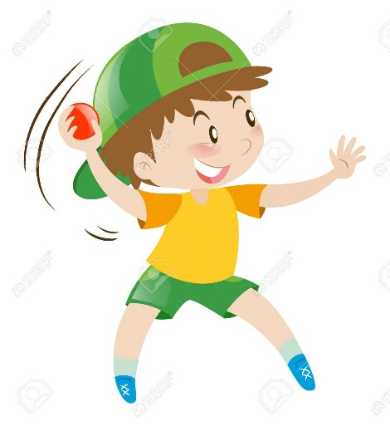

La vista, en esta acción de lanzar y recibir, es el sentido que mayor importancia cobra puesto que con ella seremos capaces de ver las trayectorias que describen los objetos, de manera que sean capaces de anticiparse y saber colocarse en el lugar adecuado para la recepción del objeto. Con ello se trabaja la percepción espacial y temporal, además de la correcta ejecución de los golpeos, de los lanzamientos y de querer que el objeto que se lance vaya donde uno quiere. Coordinación óculo-manual y óculo-pédica, utilizando la precisión.

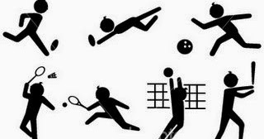

Además, también se ponen en juego capacidades físicas básicas como la fuerza, velocidad y flexibilidad con la amplitud articular para tanto el lanzamiento como para la recepción de los objetos.

Lanzar distintos objetos, de distintas formas y tamaños ayudan a ir adaptándonos a ellos para equilibrarnos, a controlar nuestro cuerpo y realizar un movimiento adecuado. Balones de fútbol, baloncesto, balonmano, goma-espuma, pelotas de tenis, ladrillos de plástico, aros, globos, pelotas de papel, indiacas, son elementos que utilizamos.

Pero, ¿Qué es Lanzamiento?, y ¿Recepción?

- Lanzamiento: es la habilidad de lanzar, de arrojar, soltar, tirar, echar, empujar un objeto.
- Recepción: es la habilidad de coger, agarrar, atrapar, recibir un objeto.

Ser capaces de conocer nuestro esquema corporal, con qué extremidad de mi cuerpo soy capaz de lanzar mejor un objeto, anticiparse a las trayectorias, controlar nuestro cuerpo en situaciones de movimientos para mantener el ajuste correcto, la fuerza, la velocidad... harán de cada uno de nosotros personas autónomas, capaces de adaptarnos a cualquier entorno y seguras de sí mismas.

- Realiza una maqueta de la cancha de balonmano con sus medidas reglamentarias.

